

Газета для детей, родителей и учителей, октябрь 2025 года, №2

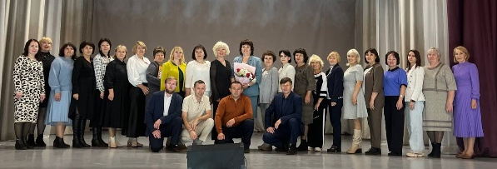
5 октября –ДЕНЬ УЧИТЕЛЯ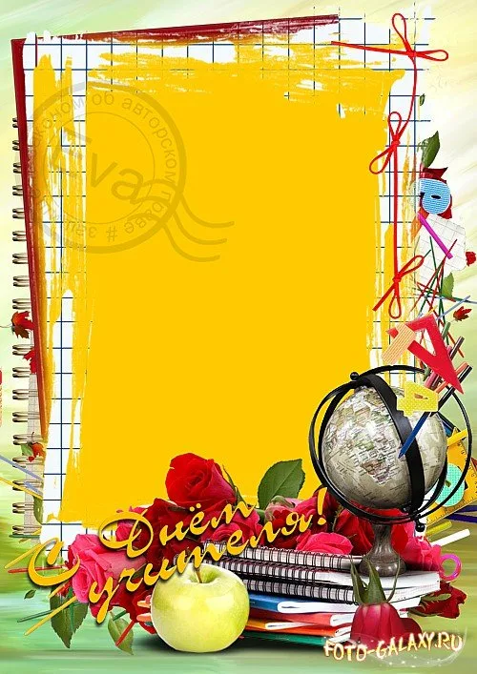
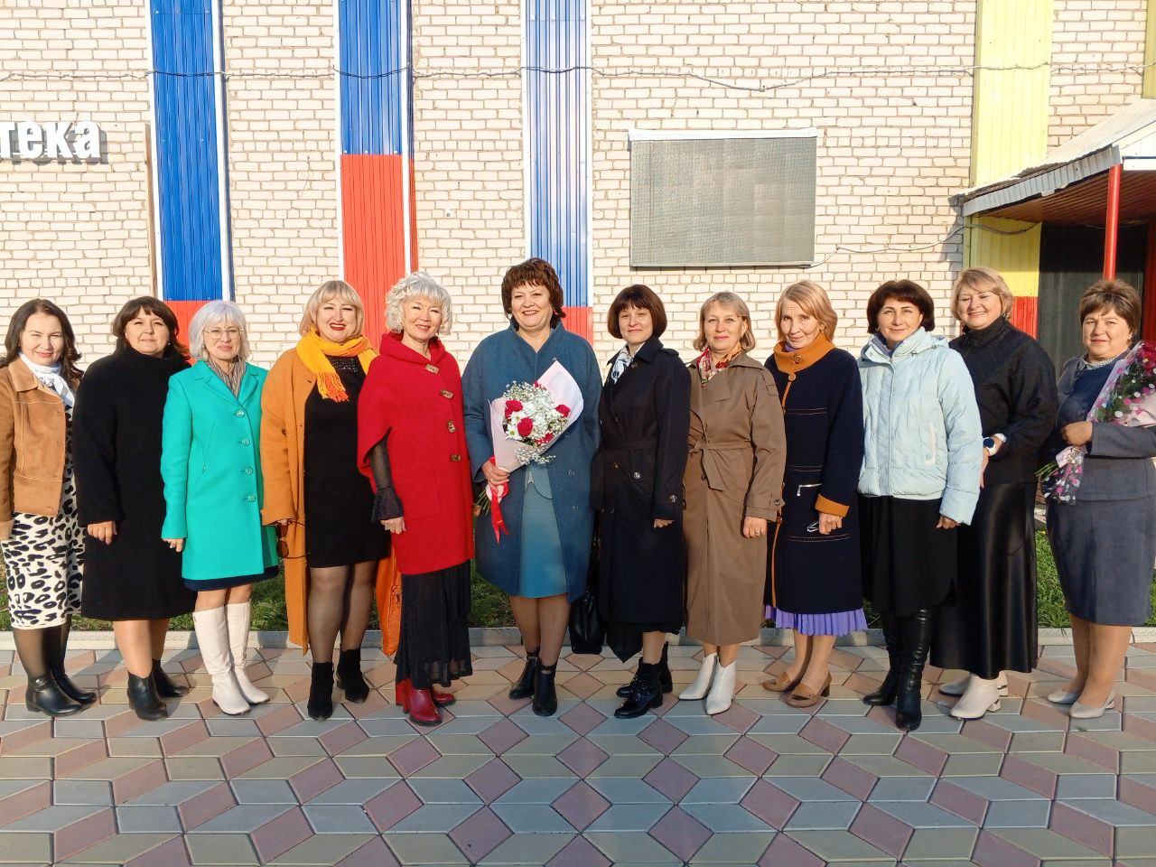
Учитель — это важный человек.
Он знания дает, это бесценно,
Ведь знания прослужат нам не век,
А тысячи столетий непременно.
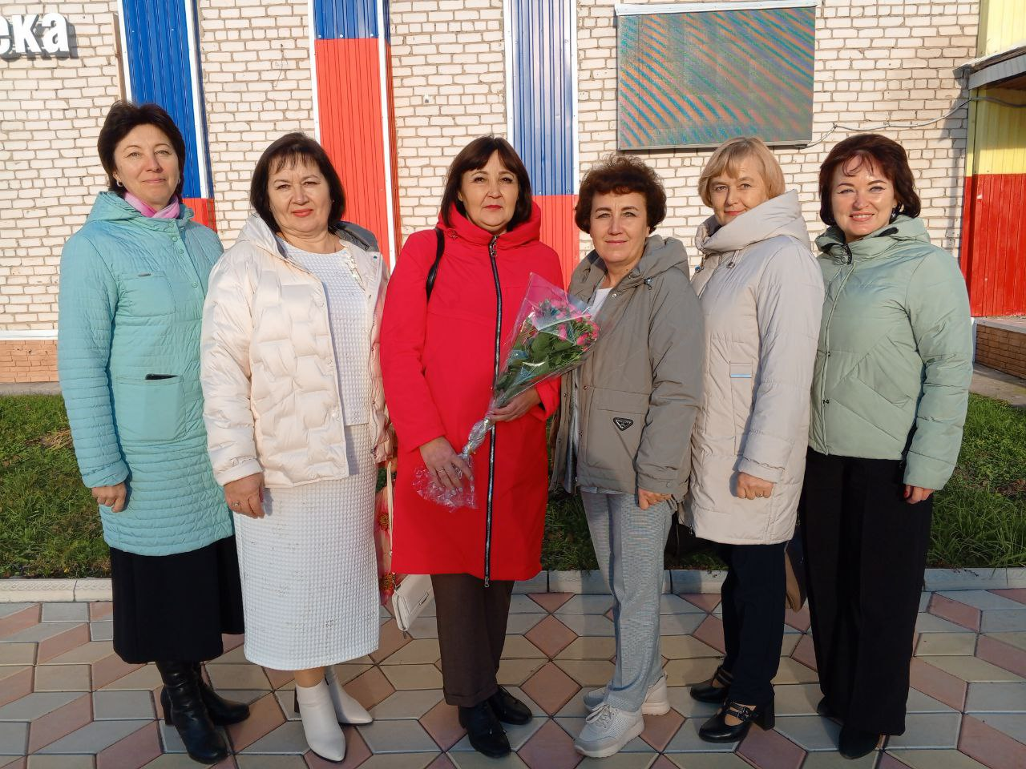

Всемирный день учителя настал,
И мы хотим поздравить вас по праву.
Хотим, чтоб труд
бесценный процветал.
Учителям поклон земной и слава!

